INFORME FINAL DESAFÍO I

SALOME GÓMEZ MARTÍNEZ
TI. 1021926218
GRUPO 1
ANDRÉS DAVID GARCIA MORALES
CC 1062435555
GRUPO 5

INFORMÁTICA II
ANÍBAL JOSÉ GUERRA SOLER
AUGUSTO ENRIQUE SALAZAR JIMENEZ

UNIVERSIDAD DE ANTIOQUIA
MEDELLÍN
SEMESTRE 2026 - 2
11/09/2026
INTRODUCCIÓN.
El presente proyecto corresponde al Desafío I de la asignatura Informática II, cuyo propósito es el diseño e implementación del juego Sweet Crush en lenguaje C++, fundamentado en la manipulación de bits (bitwise), la gestión dinámica de memoria y la programación estructurada modular.
A diferencia de los enfoques convencionales que emplean un byte o entero completo por cada celda, esta solución optimiza el almacenamiento empaquetando fichas de 3 bits en una secuencia continua de memoria. El juego opera por eventos y administra un tablero rectangular capaz de detectar y procesar combinaciones lineales (horizontales y verticales), resolver eliminaciones simultáneas y gestionar reacciones en cascada. Asimismo, el sistema permite alterar las dimensiones del tablero en tiempo de ejecución mediante la adición y eliminación de filas y columnas intermedias, reestructurando físicamente la memoria asignada cuando el nivel de ocupación sea inferior al 65%.
OBEJTIVOS.
• Aplicar operadores a nivel de bits (bitwise) para empaquetar, extraer y manipular las fichas de 3 bits dentro del tablero.
• Gestionar memoria dinámica para crear y reestructurar físicamente el tablero según las dimensiones iniciales y los cambios en tiempo de ejecución.
• Redimensionar y ajustar el uso de memoria física únicamente cuando la ocupación sea inferior al 65% del tamaño actual tras eliminar filas o columnas.
• Desarrollar una solución modular multi-archivo (.h y .cpp) en C++ sin utilizar class, struct, std::string, la STL ni sintaxis de ANSI C.

IMPLEMENTACIÓN.
1. Representación de Fichas y Operaciones Bitwise: El módulo de bits centraliza el empaquetado de datos a nivel de bit:
- Cálculo de Espacio y Posicionamiento: Las funciones calcularBytesNecesarios() y calcularDesplazamientoBit() determinan la memoria exacta en bytes requerida para el tablero considerando que cada ficha utiliza únicamente 3 bits de información (permitiendo representar valores de 0 a 6). La función calcularIndice() mapea coordenadas (fila, columna) a un índice lineal.
- Manipulación de Bits Desalineados: Mediante obtenerFicha() y establecerFicha(), se implementa la lógica para leer y escribir fichas que se encuentran divididas entre dos bytes contiguos mediante máscaras binarias y desplazamientos (<<, >>), garantizando un empaquetado continuo.
2. Gestión Dinámica del Tablero y Modificaciones Estructurales: El módulo tablero.cpp administra la estructura de almacenamiento y la interfaz en consola:
- Reserva y Liberación de Memoria: Mediante crearTablero() y destruirTablero(), se gestiona la asignación dinámica con new / delete de un arreglo de unsigned char adaptado al tamaño necesario según el número de fichas.
- Redimensionamiento y Eficiencia: La función redimensionarTablero() reasigna bloques de memoria al cambiar el tamaño del juego. Además, calcularPorcentajeUso() supervisa el aprovechamiento del espacio de almacenamiento temporal asignado.
- Modificación Dinámica de Filas y Columnas: Las funciones agregarFila(), eliminarFila(), agregarColumna() y eliminarColumna() reestructuran dinámicamente la cuadrícula en tiempo de ejecución mediante la manipulación de índices y la reconstrucción del arreglo.
- Representación Visual: Implementa mostrarTablero() para traducir los valores binarios almacenados a caracteres ASCII estilizados para el usuario, y mostrarTableroBinario() para inspeccionar directamente el patrón de 3 bits por casilla.
3. Lógica del Juego, Detección de Combinaciones y Cascadas El módulo juego.cpp controla las reglas de interacción y formas de estilo:
- Generación y Eliminación: generarFichasIniciales() y generarFichaAleatoria() pueblan el tablero con valores entre 1 y 6. eliminarFichaUsuario() permite borrar una casilla específica seleccionada.
- Detección de Combinaciones: Las funciones detectarCombinacionesHorizontales() y detectarCombinacionesVerticales() analizan secuencias consecutivas de 3 o más fichas idénticas (no vacías) y registran sus posiciones en una matriz auxiliar de marcas. resolverCombinaciones() utiliza estas marcas para vaciar las casillas e incrementar el conteo.
- Caida y Procesamiento en Cascada: La función reorganizarTablero() desplaza las fichas hacia abajo para llenar los huecos generados y genera nuevas fichas aleatorias en la parte superior. procesarCascadas() ejecuta un ciclo continuo de caída y resolución de nuevas combinaciones formadas reactivamente.
- Puntuación e Interfaz: Administra los puntos del juego a través de calcularPuntuacion() (aplicando multiplicadores según el número de cascadas) y despliega el menú de usuario e historial con mostrarEstadoJuego(), ImprimirMenu(), ImprimirLogo() e ImprimirFinal().
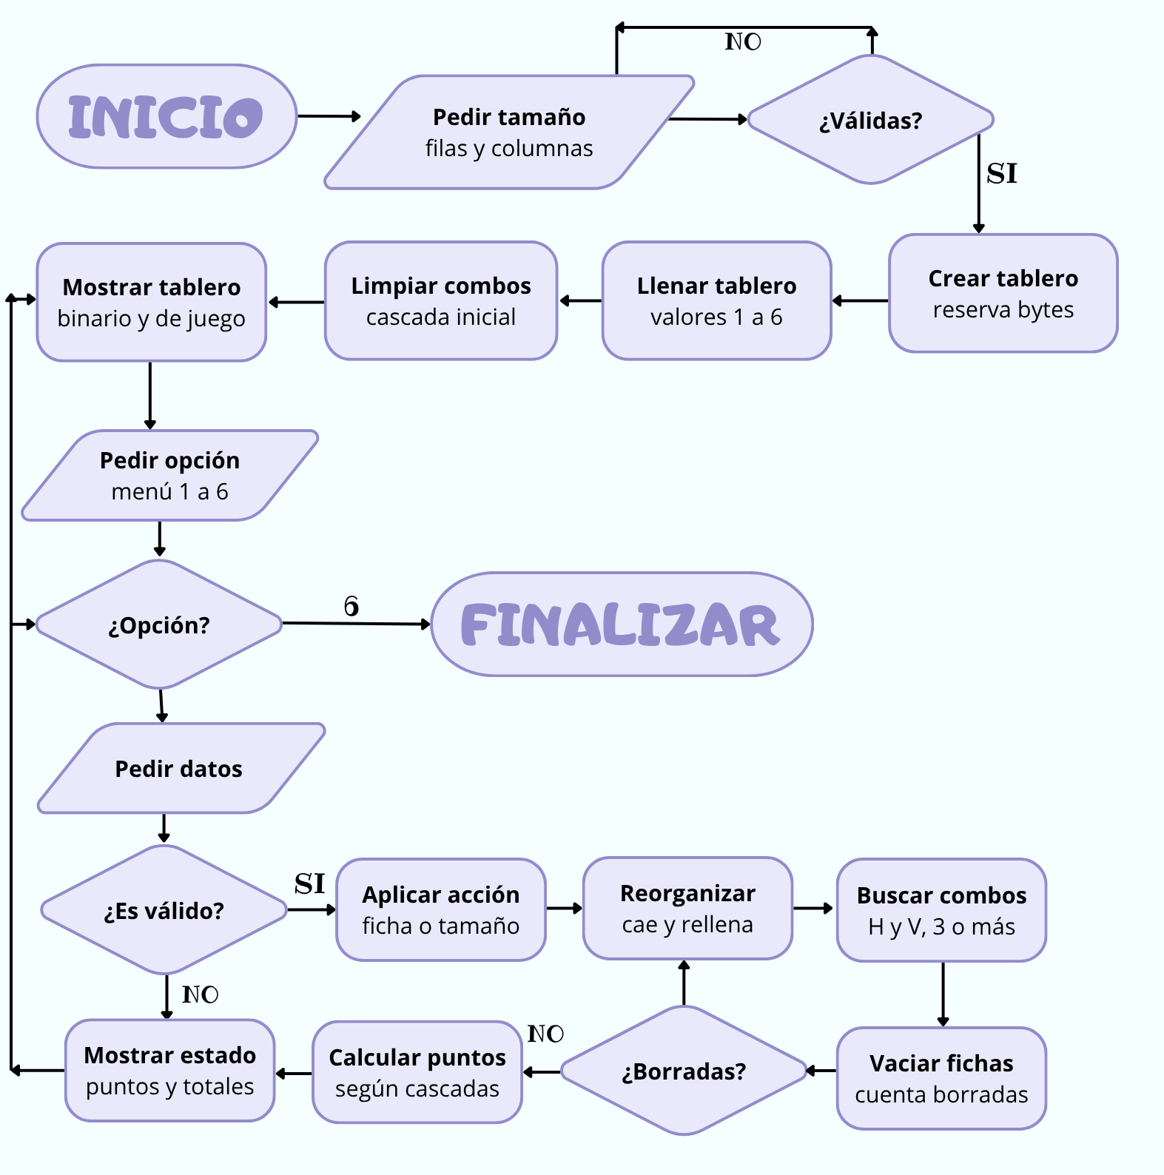
ESQUEMA DESARROLLO DE LOS ALGORITMOS

PROBLEMAS DE DESARROLLO QUE AFRONTO EL DESAFIO.
- Representación del tablero: uno de los primeros problemas fue decidir cómo guardar el tablero en memoria. Inicialmente consideramos una matriz dinámica con punteros a punteros (unsigned char**), un bloque por fila. Como cada ficha ocupa 3 bits, cada fila habría tenido que redondearse a bytes completos, desperdiciando bits y contradiciendo el requisito de memoria exacta. La solución fue un único arreglo dinámico unidimensional de unsigned char, reservado con un solo new de calcularBytesNecesarios(filas * columnas) bytes. La forma de matriz es solo lógica y se obtiene con calcularIndice(fila, columna, columnas).
- Fichas de 3 bits que cruzan entre bytes: En los primeros intentos usábamos una máscara de tres unos sin considerar el corte por bytes, estos se daban en la dirección equivocada y sobrescribían el resultado parcial. La solución en obtenerFicha y establecerFicha fue separar tres casos: posición 0 a 5 (una máscara 0b00000111 desplazada), posición 6 (2 bits en un byte y 1 en el siguiente) y posición 7 (1 bit y 2 bits). La escritura limpia solo los 3 bits de la ficha con una máscara invertida y luego escribe el valor desplazado, sin tocar las fichas vecinas.
- Reubicar fichas al cambiar las dimensiones: inicialmente pensamos mover bytes completos, pero un byte puede contener pedazos de dos o tres fichas y cada ficha depende de su índice lógico, así que al cambiar filas o columnas cambia la ubicación en bits de todas las fichas posteriores. La solución fue mover ficha por ficha con obtenerFicha y establecerFicha, y hacerlo dentro del mismo bloque.
- Redimensionamiento innecesario de memoria: inicialmente consideramos reservar un bloque nuevo y liberar el anterior en cada operación de agregar o eliminar. Esto es costoso y, si el jugador alterna entre agregar y eliminar, produce reservas constantes. La solución mantiene bytes reservados y solo redimensiona cuando hace falta. agregarFila reserva únicamente si los bytes necesarios superan los reservados, y las eliminaciones solo reducen el bloque cuando calcularPorcentajeUso cae por debajo del 65 %.
- Arreglo auxiliar de marcas: la detección de combinaciones necesita un arreglo que indique qué posiciones eliminar, y se ejecuta en cada cascada. Reservarlo y liberarlo en cada llamada habría sido un costo repetido sin beneficio. La solución fue un arreglo estático de módulo que solo se reserva cuando el tablero crece, se limpia con un bucle en cada llamada y se libera una sola vez al terminar.
- Caída y relleno de huecos: Inicialmente se pensó en bajar cada ficha una posición por cada hueco, con varias pasadas por columna. La solución en reorganizarTablero usa un índice de escritura por columna. Recorre de abajo hacia arriba, coloca cada ficha no vacía en el índice de escritura (escribiendo solo si su posición cambia) y rellena los huecos restantes arriba con generarFichaAleatoria.
- Validación de acciones y verificación del empaquetado: una acción inválida (posición fuera de rango o casilla vacía) no debía disparar cascadas ni sumar puntos. La solución fue que eliminarFichaUsuario retorne false en esos casos, que el menú valide rangos y evite dejar el tablero sin filas o columnas, y que la bandera decida si se procesan cascadas.

JUSTIFICACIÓN DE ESTRUCTURAS Y VARIABLES.
- unsigned char* datos para el tablero: se empleó un bloque dinámico de bytes para almacenar todo el tablero como una secuencia continua de bits, con 3 bits por ficha y sin alinear a byte
- Memoria dinámica (new[] y delete[]): se utilizó para crear el tablero con el tamaño exacto indicado por el usuario, sin reservar espacio de más. Procurando que la ocupación sea por debajo del 65 %, evitando reservas y liberaciones innecesarias.
- unsigned char para las fichas: los valores 0 a 7 caben en 3 bits, y un byte es el tipo nativo más pequeño que los contiene.
- unsigned char* marcas (static): es un arreglo auxiliar que registra qué posiciones forman parte de una combinación antes de borrarlas. Al ser static, persiste entre llamadas y solo es visible en juego.cpp, y únicamente se reserva de nuevo cuando el tablero crece.
- Variables enteras (int filas, columnas, fila, columna, indice, desplazamiento): se usaron para representar dimensiones, posiciones y desplazamientos en bits, valores que siempre son enteros.
- double porcentajeUso: se utilizó para calcular la ocupación de la memoria con decimales.
- bool (jugando…): representan estados de solo dos valores.
- Ciclos for y while: empleados para recorrer el tablero por filas y columnas, con contadores conocidos. Se usó while en los recorridos donde el sentido importa (por ejemplo, de atrás hacia adelante al desplazar filas) para no pisar datos sin leer.
- Ciclo while(true) con break: utilizado en la validación de las dimensiones iniciales, para leer el dato al menos una vez y repetir hasta que sea válido.
- Ciclo while(jugando): mantiene el flujo principal del juego hasta que el usuario decide salir. Se usó porque no se conoce de antemano cuántas jugadas habrá.
- Ciclo do-while en procesarCascadas: garantiza que el tablero se reorganice y se resuelva al menos una vez, incluso si no hubo combinaciones, para llenar los huecos.
- Condicionales if-else: necesarios para validar las posiciones ingresadas por el usuario y para decidir si una ficha está en un solo byte (posición 0 a 5) o repartida entre dos (posición 6 o 7). También se usan para decidir si conviene reducir la memoria según el porcentaje de uso.
- switch: se utilizó para el menú de opciones y para asociar cada valor de ficha con su carácter en pantalla. Con valores constantes y discretos resulta más claro que una cadena de if, y default cubre las opciones inválidas.
- Operadores bit a bit (<<, >>, &, |, ~): son fundamentales para localizar, extraer y modificar los 3 bits de cada ficha dentro del bloque de bytes. Con & y >> se lee, con ~ y & se limpian los bits, y con << y | se escribe el nuevo valor, incluso cuando la ficha queda repartida entre dos bytes.
CONCLUSION
▪ La separación en tres módulos (bits, tablero y juego) permitió desarrollar y probar cada capa por separado. Cuando aparecía un error, era más fácil ubicar en qué nivel estaba.
▪ Guardar cada ficha en 3 bits dentro de un único arreglo dinámico redujo la memoria en más de un 60 % frente a usar un byte por celda. También obligó a entender cómo se ubican los datos en memoria, sobre todo cuando una ficha queda repartida entre dos bytes.
▪ Concentrar la lectura y escritura de bits en dos funciones, y usar solo esas en el resto del programa, evitó repetir máscaras y corrimientos; redujo los errores al modificar el tablero.
▪ El manejo dinámico de memoria mostró que redimensionar en cada cambio es costoso. Hacerlo solo cuando falta espacio o cuando el uso baja del 65 % mantuvo la memoria acorde con el tamaño real del tablero, sin reservas constantes.
▪ Como no se pueden mover bytes sin dañar fichas vecinas, agregar y eliminar filas y columnas se hizo ficha por ficha. Esto evidenció que el orden del recorrido importa para no sobrescribir datos que aún no se han leído.
▪ Validar cada acción antes de modificar el estado (posiciones fuera de rango, casillas vacías, tableros sin filas o columnas) evitó cascadas y puntajes por jugadas inválidas, y dio un programa más confiable frente a las entradas del jugador.
▪ Diferenciar combinación de cascada, y los contadores acumulados de los propios de cada jugada, obligó a definir con claridad qué mide cada dato antes de programarlo.
▪ Se integraron modularidad, memoria dinámica y manipulación de bits en una aplicación funcional.
Concluyendo este Desafío nos brindo muchas herramientas para ver más allá de nuestros límites potenciando nuestras capacidades de tal manera que la viabilidad de desarrollar un sistema estable, organizado y optimizado superando la restricción del uso de librerías avanzadas, mediante la integración efectiva de conceptos esenciales de programación como el modularidad, la gestión de memoria y el manejo de bits en una aplicación plenamente funcional.

